PREVERJANJE ZNANJA BIOLOGIJA 9
Ime in priimek: |  | Razred: |  | Datum:
Število točk: 56 | Doseženo št. točk: |  | Opombe

Pazljivo preberi naloge in jih reši. Veliko uspeha pri reševanju.
- Dobro si oglej shemo. Napiši kateri postopek prikazuje in ga opiši.
4
- Hormon, ki ga pridobivamo na tak način, se imenuje _____________________. Uporablja se za zdravljenje ____________________________.
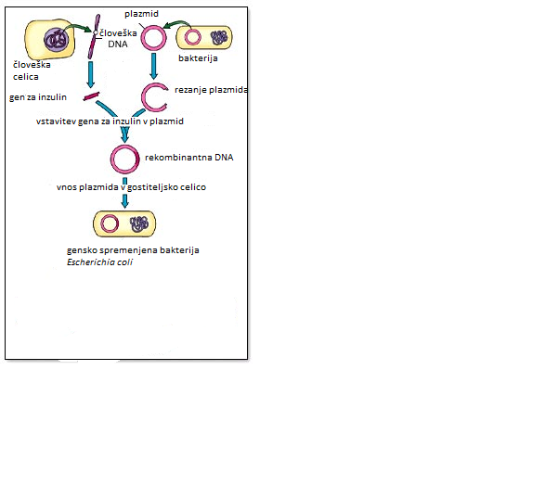
Kakšne prednosti ima za človeka pridobivanje hormona na tak način?

- V prihodnosti se bodo verjetno za zdravljenje nekaterih bolezni vse pogosteje uporabljale matične (zarodne) celice. Pojasni, kje jih najdemo in zakaj jih lahko uporabljamo za zdravljenje?
3

- Na sliki je prikazan postopek kloniranja s pomočjo katerega se je 1996 skotila ovčka Dolly. Poimenuj postopek in ga opiši.
4
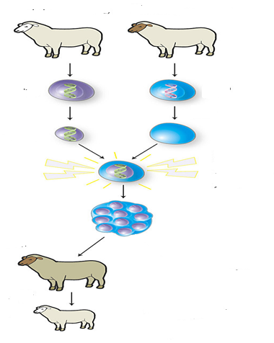
2
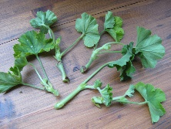
- Na sliko so potaknjenci pelargonij. Miha bo iz njih vzgojili nove rastline. Pravi, da bo vzgojil klone matične rastline. Ali se z njegovo trditvijo strinjaš? Svoj odgovor pojasni.

2
- Naštej vsaj štiri proizvode /živila , ki ji človek pripravlja s pomočjo biotehnoloških postopkov.

- O nastanku življenja na Zemlji obstaja več različnih hipotez. Z razvojem znanosti se je izoblikovala danes prevladujoča BIOKEMIJSKA EVOLUCIJSKA HIPOTEZA. Pojasni, kaj pravi ta hipoteza.
4

Razloži , zakaj se je prvo življenje razvilo v vodi.
3
- Pojasni izraze:

- HETEROTROFNI ORGANIZMI
- AEROBNI ORGANIZMI
- EVOLUCIJA

- Utemeljitev evolucijske teorije je:
- Charles Darwin
- Louis Pasteur
- Alfred Wallace
3
Kaj je vplivalo na izoblikovanje njegove teorije? (Na osnovi česa je prišel do spoznanj, ki so mu pomagala oblikovati teorijo?)

- Pravijo, da so mutacije gonilo živega sveta. Razloži, kaj so mutacije in naštej vsaj tri dejavnike, ki jih povzročajo.
4

- Opiši spolni dimorfizem pri raci mlakarici in pojasni njegov pomen.
3

- Zakaj fenek (puščavska lisica) lažje preživi v puščavi kot bi polarna lisica? (Opiši prilagoditve.)
2

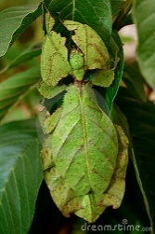
- Na sliki je živi list, ki je razvil posebno vrsto prilagoditve, ki jo imenujemo MIMIKRIJA. Kaj je značilno za takšno obliko prilagoditve. Naštej vsaj še dva primera mimikrije v živem svetu.
3

- Kaj veš o fosilih? (Kaj so, kako nastajajo, kako ugotavljamo njihovo starost?)
3

- Pravimo, da je latimerija živi fosil. Kaj to pomeni?
1
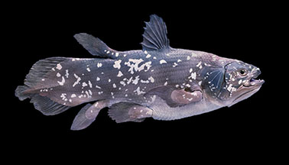

3
- Razmisli, ali gre pri spodnji dvojici za homologne ali za analogne organe. Ustrezno označi. Svoj odgovor pojasni.
 |  | Analogni organ | Homologni  organ
Slonja noga  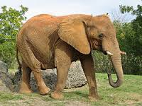 | Plavut pri kitu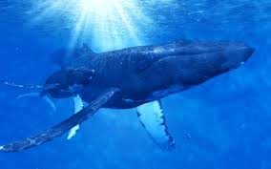

- Endemit je vrsta,___________________________________________________.
3
Med spodnjimi organizmi izberi slovenska endemita in ju poimenuj.
- b) c) d)

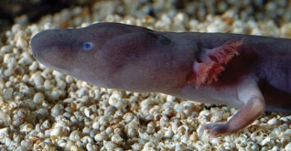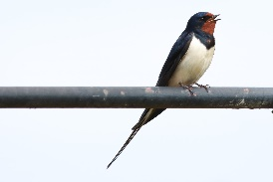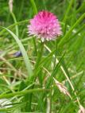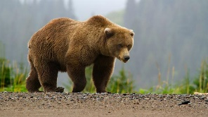

- Na primeru ose šiškarice pojasni pojem vzajemne evolucije.
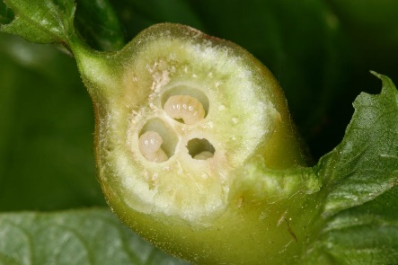
2

- Živa bitja se razmnoževanje spolno in nespolno. Opiši prednosti in pomanjkljivosti spolnega razmnoževanja v spreminjajočih se razmerah.
2

- V učbeniku je zapisana naslednja trditev: »Gensko spremenjeni organizmi in biotehnologija nasploh imajo lahko tako pozitivne kot negativne posledice oziroma prednosti in omejitve.« Kaj meniš o tej trditvi? Svoje mnenje izrazi v vsaj v petih povedih.

5

